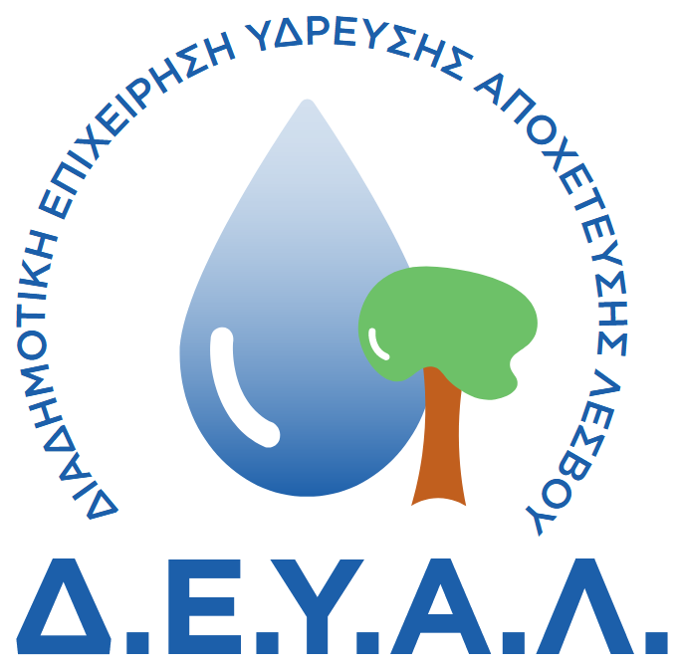
ΔΙΑΔΗΜΟΤΙΚΗ ΕΠΙΧΕΙΡΗΣΗ
ΥΔΡΕΥΣΗΣ ΑΠΟΧΕΤΕΥΣΗΣ
ΛΕΣΒΟΥ
ΓΡΑΦΕΙΟ ΤΥΠΟΥ
ΔΙΕΥΘΥΝΣΗ: ΕΛ. ΒΕΝΙΖΕΛΟΥ 13-17
ΤΗΛΕΦΩΝΟ : 22510 24444

ΠΡΟΣ: ΜΜΕ

ΔΕΛΤΙΟ ΤΥΠΟΥ

Δεκατέσσερις νέοι μόνιμοι υπάλληλοι, οι οποίοι προσλήφθηκαν μέσω της διαδικασίας του ΑΣΕΠ και, πιο συγκεκριμένα, μέσω της προκήρυξης 8Κ/2024, ανέλαβαν σήμερα τα καθήκοντά τους στη Δ.Ε.Υ.Α. Λέσβου. Πρόκειται για 4 υπαλλήλους ειδικότητας Δ.Ε. Υδρομετρητών, 5 υπαλλήλους Δ.Ε. Υδραυλικών, 3 υπαλλήλους Δ.Ε. Διοικητικού-Λογιστικού και 2 χειριστές Δ.Ε. Μηχανημάτων Έργων.

ΑΠΟ ΤΗ ΔΕΥΑΛ

